RESULTADO – TOMADA DE PREÇO

N° 202429TP63053HEMNSL

1

7/09/2024

Bionexo

O Instituto de Gestão e Humanização – IGH, entidade de direito privado e sem fins lucrativos,

classificado como Organização Social, vem tornar público o resultado da Tomada de Preços, com a

finalidade de adquirir bens, insumos e serviços para o HEMNSL - Hospital Est. Maternidade Nossa

Senhora de Lourdes, com endereço à Rua 230, Qd. 709, S/N, Setor Nova Vila, Goiânia/GO, CEP:

74.640-210.

Bionexo do Brasil Ltda

Relatório emitido em 17/09/2024 14:48

**Comprador**

IGH - Maternidade Nossa Senhora De Lourdes (11.858.570/0005-67)

RUA 230, QUADRA 709 LOTE 11 - SETOR NOVA VILA - GOIÂNIA, GO CEP: 74640-210

**Relação de Itens (Confirmação)**

Pedido de Cotação : 360504735

COTAÇÃO Nº 63053 - LABORATORIO - HEMNSL SET/2024

Frete Próprio

Observações: \*PAGAMENTO: Somente a prazo e por meio de depósito em conta PJ do fornecedor. \*FRETE: Só serão aceitas

propostas com frete CIF e para entrega no endereço: RUA 230 QUADRA 709 LOTE 11 - Setor Nova Vila, Goiânia/GO CEP:

7

4640-210, dia e horário especificado. \*CERTIDÕES: As Certidões Municipal, Estadual de Goiás, Federal, FGTS e Trabalhista

devem estar regulares desde a data da emissão da proposta até a data do pagamento. \*REGULAMENTO: O processo de

compras obedecerá ao Regulamento de Compras do IGH, prevalecendo este em relação a estes termos em caso de

divergência.

Tipo de Cotação: Cotação Normal

Fornecedor : Todos os Fornecedores

Data de Confirmação : Todas

**Faturamento**

**Mínimo**

**Validade da**

**Proposta**

**Condições de**

**Pagamento**

**Fornecedor**

**Prazo de Entrega**

**Frete Observações**

**Gleidson Rodrigues Ranulfo**

**Eireli - Epp**

GOIÂNIA - GO

Gleidson Rodrigues Ranulfo - 62

2

dias após

1

R$ 300,0000

09/09/2024

30 ddl

CIF

null

confirmação

3

093-5116

diagnostica.go@hotmail.com

**[Mais informações](javascript: f_mais_info(177594))**

**Programação**

**de Entrega**

**Preço Preço**

**Unitário Fábrica**

**Valor**

**Total**

**Produto**

**Código**

**Fabricante Embalagem Fornecedor Comentário Justificativa**

**Rent(%) Quantidade**

**Usuário**

;

CBS e CM não

atendem as

condições de

pagamento. -

SENSORIAL,

DIAG e

SOCRAM não

responderam 18,0000 0,0000

email de

Danielly

Evelyn

Pereira Da

Cruz

CURATIVO POS

COLETA C/ 500

Gleidson

Rodrigues

Ranulfo

ADESIVO ABSORVENTE

HIPOALERGICO USADO

APOS COLETA - CAIXA

R$

R$

R$

36,0000

1

42480

-

CAIXA

null

2 Caixa

-

FIRSTLAB -

FIRST

Eireli - Epp

1

7/09/2024

14:15

homologação.

-

LABOR não

atinge

faturamento

minimo.

;

SOCRAM,

WAMA,

Danielly

Evelyn

Pereira Da

Cruz

SENSORIAL,

DIAG, NOVA

DIAGNOSTICA

e AVVA não

responderam

email de

Gleidson

Rodrigues

Ranulfo

PCR LATEX REAGENTE P/

DETERMINACAO DE PCR - 38183

UNIDADE

PCR LATEX 100

TESTES -

EBRAM - EBRAM

R$

R$

R$

525,0000

2

-

FRASCO

null

15 Unidade

35,0000 0,0000

Eireli - Epp

17/09/2024

14:15

homologação.

;

GLOBAL,

SOCRAM,

DIAG, NOVA,

AVVA e

SENSORIAL

não

Danielly

Evelyn

Pereira Da

Cruz

PONTEIRA DESCARTAVEL

AMARELA 0 A 200UL ->

PONTEIRA UNIVERSAL

COR AMARELA 0-200

MICROLITROS - PACOTE

COM 1000 UNIDADES.

PONTEIRA TIPO

GILSON 0-200

UL PC C/ 1000 -

GLOBAL PLAST -

GLOBAL PLAST

Gleidson

Rodrigues

Ranulfo

R$

R$

R$

139,0000

3

4532

-

PACOTE

null

10 Pacote

13,9000 0,0000

Eireli - Epp

responderam

email de

17/09/2024

14:15

homologação.

;

WAMA, AVVA,

DIAG,

SENSORIAL,

SOCRAM e

NOVA não

responderam

email de

homologação. 65,0000 0,0000

- LABTEST não

atinge

faturamento

minimo. -

LABTECH frete

FOB.

Danielly

Evelyn

Pereira Da

Cruz

VDRL (PRONTO

P/ USO) 5,5ML

250 TESTES -

WIENER -

Gleidson

Rodrigues

Ranulfo

REAGENTE - VDRL 5.5 ML

- KIT 250 TESTES

LABORATIAIS

R$

R$

R$

325,0000

4

4748

-

FRASCO

null

5 Kit

Eireli - Epp

WIENER

17/09/2024

1

4:15

https://bionexo.bionexo.com/jsp/RelatPDC/relat\_adjudica.jsp

1/2

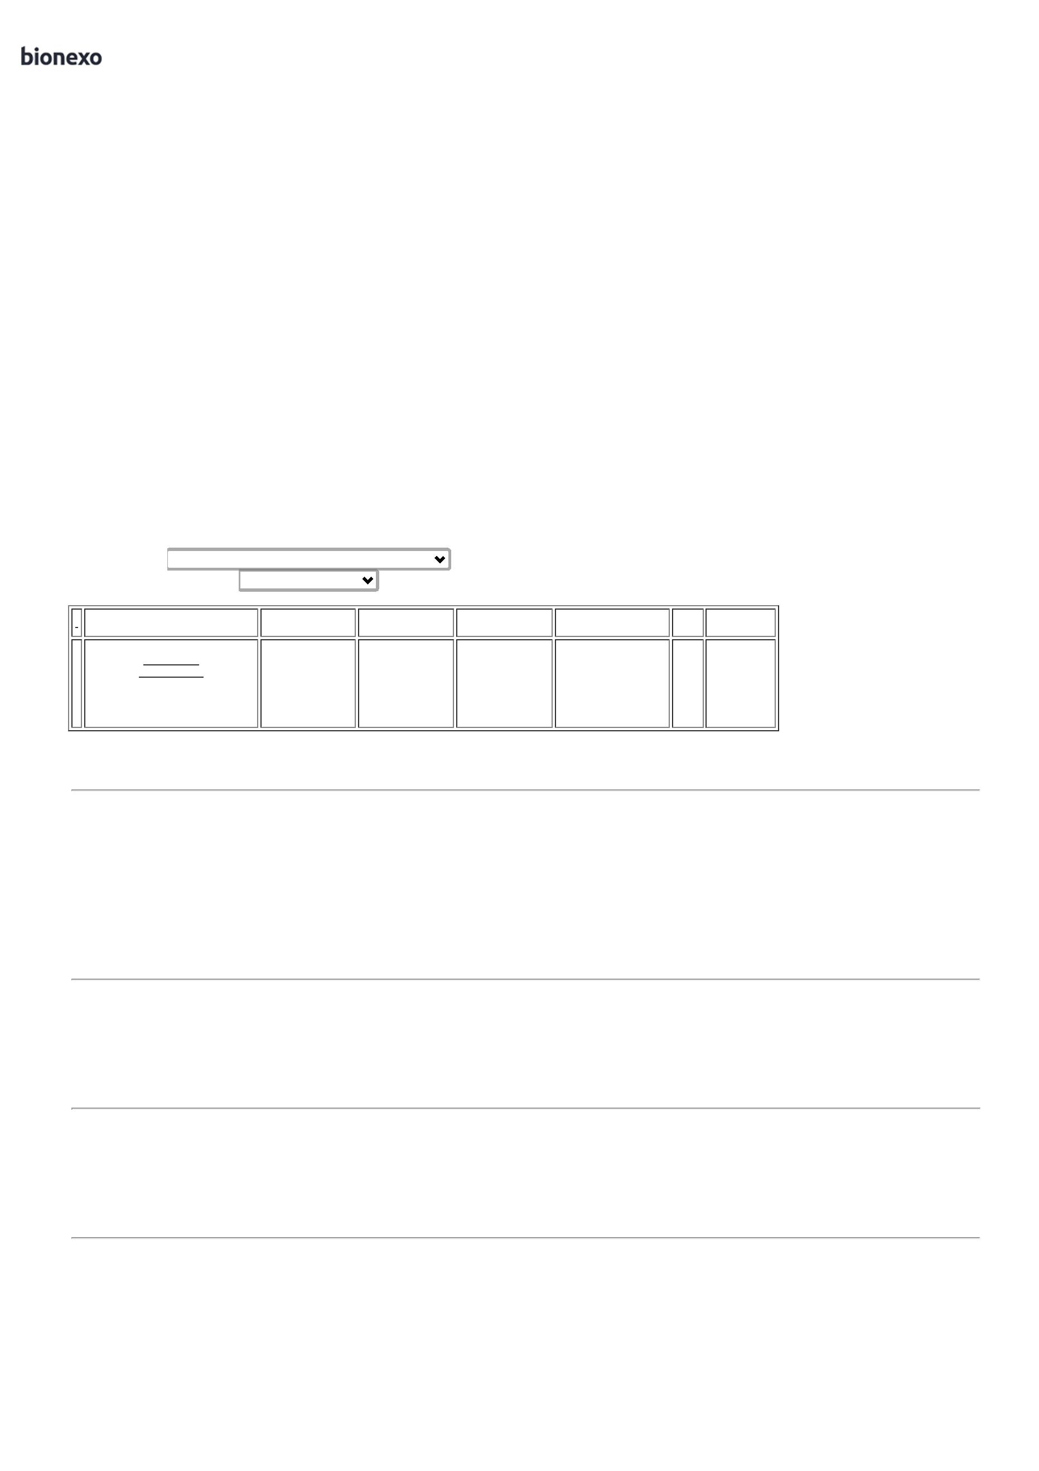

1

7/09/2024

Bionexo

;ADVAGEN e

CEPALAB não

atinge

faturamento

minimo. -

HOSPDROGAS,

ECO

Danielly

Evelyn

Pereira Da

Cruz

COVID 19 TEST

RAPIDO 20

TESTE -

BIOCON -

BIOCON

Gleidson

Rodrigues

Ranulfo

DIAGNOTICA,

DIAGNOSTICA,

KAMERS e

WAMA não

responderam

email de

TESTE RAPIDO COVID-19

AG NASOFARINGEO

R$

R$

R$

426,0000

5

6

7

44124

-

-

-

CAIXA

CAIXA

CAIXA

null

null

null

40 Unidade

10,6500 0,0000

Eireli - Epp

17/09/2024

1

4:15

homologação.

-

CBS não

atende as

condições de

pagamento.

TESTE RAPIDO

TOXOPLASMOSE IGG/IGM

;ECO

-

TESTE RÁPIDO

DIAGNOSTICA,

DIAGNOSTICA,

AVVA não

responderam

email de

homologação.

- LABTECH

frete FOB.

Danielly

Evelyn

Pereira Da

Cruz

IMUNOCROMATOGRÁFICO

QUALITATIVO PARA

DETECÇÃO DIFERENCIAL 65043

DE ANTICORPOS IGG

TESTE RAPIDO

TOXOPLASMOSE

IGG/IGM - -

Gleidson

Rodrigues

Ranulfo

R$

R$

R$

160 Teste

10,5000 0,0000

1.680,0000

BIOCON

Eireli - Epp

E/OU IGM ANTI-

17/09/2024

14:15

TOXOPLASMA GONDII (T.

GONDII) EM AMOSTRAS

DE SORO OU PLASMA.

;

RAFAEL não

atinge

faturamento

minimo. -

SOCRAM,

DIAG,

MEDCOM,

AVVA e

SENSORIAL

não

responderam

email de

Danielly

Evelyn

Pereira Da

Cruz

TUBO EDTA K2

2 ML CX C/ 100

PLASTICO -

LABOR IMPORT

- LABOR

TUBO A VACUO C/ EDTA

TAMPA ROXA 2ML ->

TUBO EM ACRILICO

UNIDADE

Gleidson

Rodrigues

Ranulfo

R$

R$

R$

580,0000

18078

1000 Unidade

0,5800 0,0000

Eireli - Epp

1

7/09/2024

14:15

IMPORT

homologação.

-

COOP, CBS e

CM não

atendem as

condições de

pagamento.

TUBO A VACUO

RETRACAO COAG. SOROL.

TAMPA VERMELHA 4 A

;

SOCRAM,

DIAG,

DIAGNOSTICA

não

responderam

email de

homologação.

- RAFAEL e

LABOR não

atinge

faturamento

minimo. - CBS

não atende as

condições de

pagamento.

5

ML -> TUBO PARA

COLETA DE SANGUE A

VACUO. DESCARTAVEL.

ESTERIL. COM TAMPA

PLASTICA PROTETORA.

COM ROTULO ADERIDO

CONTENDO NUMERO DE

LOTE E PRAZO DE

VALIDADE. VOLUME DE

ASPIRACAO DE 4 A 5ML.

TAMANHO 13 X 75 MM.

TAMPA VERMELHA. -

UNIDADE

Danielly

Evelyn

TUBO SORO 4

ML C/

ATIVADOR CX

C/ 100 - FIRST -

FIRST

Gleidson

Rodrigues

Ranulfo

Pereira Da

Cruz

R$

R$

R$

56,0000

9

14991

-

RACK

null

100 Unidade

0,5600 0,0000

Eireli - Epp

17/09/2024

14:15

**Total**

**Parcial:**

R$

1

1

332.0

332.0

3.767,0000

Total de Itens da Cotação: 9

Total de Itens Impressos: 8

**Total**

**Geral:**

R$

3.767,0000

Clique [aqui](javascript:chama_completo(360504735)) para geração de relatório completo com quebra de página

https://bionexo.bionexo.com/jsp/RelatPDC/relat\_adjudica.jsp

2/2

